

MÜHENDİSLİK VE DOĞA BİLİMLER FAKÜLTESİ BİLGİSAYAR MÜHENDİSLİĞİ BÖLÜMÜ NEYSEYE YÖNELİK PROGRAMLAMA DERSİ DÖNEM PROJESİ RAPORU

PROJE ADI: BANKA OTOMASYON SİSTEMİ
Hazırlayan: Sümeyye Şimşek- 24360859058
MAYIS 2026 BURSA

İÇİNDEKİLER
1. GİRİŞ
- 1.1. Projenin Amacı ve Kapsamı
2. TEKNİK DETAYLAR
- 2.1. Program Akışı ve Modüler Yapı
- 2.2. Sınıf Yapıları ve Kullanılan Veri Tipleri
- 2.3. Finansal İşlemlerin Hesaplama Mantığı
- 2.4. Girdi Doğrulama ve Hata Yönetimi
- 2.5. Test Verisi ve Başlangıç Konfigürasyonu (Data Seeding)
3. UML DİYAGRAMI VE SINIF İLİŞKİLERİ
4. EKSİKLİKLER VE GELİŞTİRMELER
- 4.1. Otomatik Raporlama ve Veri Dışa Aktarımı
- 4.2. Grafiksel Kullanıcı Arayüzü (GUI) Entegrasyonu
5. KARŞILAŞILAN SORUNLAR VE ÇÖZÜMLER
6. SONUÇ
7. KAYNAKÇA

1. GİRİŞ
1.1. Projenin Amacı ve Kapsamı
Bu proje, Bursa Teknik Üniversitesi Bilgisayar Mühendisliği Bölümü,Algoritmalar ve Programlama dersi 2025-2026 Bahar Dönemi kapsamında 1. sınıf öğrencisi Sümeyye Şimşek tarafından dönem projesi olarak oluşturulmuştur.
Bu proje tamamen bireysel olarak geliştirilmiştir.
Bu projenin amacı, Java programlama dili kullanılarak konsol tabanlı bir Banka Otomasyon Sistemi geliştirmektir. Projenin ana hedefi, Nesne Yönelimli Programlama (Object-Oriented Programming - OOP) prensiplerini uygulayarak müşteri yönetimi, hesap işlemleri ve kredi kartı algoritmalarını dijital bir ortamda birleştirmektir. Program ilk başlatıldığında, kullanıcının interaktif bir menü üzerinden sistemi yönlendirmesini sağlayan ana arayüz ekranı karşılar (Bkz. Şekil 1).
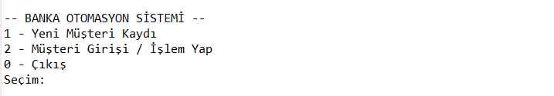
Şekil 1:Banka Otomasyon Sistemi Ana Menü Arayüzü
Sistemin sınırları; yeni müşteri tanımlama, vadesiz ve yatırım hesapları oluşturma, hesaplar arası para transferi (havale), hesaba para yatırma ve kredi kartı borç/harcama yönetimini içermektedir. Kullanıcı menüden “1” numaralı seçeneği seçmesiyle beraber, sistem kişi bilgilerini (ad-soyad-iletişim numarası) talep ederek yeni müşteri kaydını oluşturuyor.(Bkz. Şekil 2).
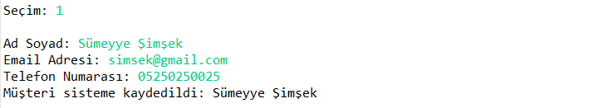
Şekil 2:Yeni Müşteri Kayıt Ekranı ve Veri Girdileri

2. TEKNİK DETAYLAR
2.1. Program Akışı ve Modüler Yapı
Yazılımın mimarisi, kodun okunabilirliğini ve sürdürülebilirliğini artırmak amacıyla modüler bir paket (package) yapısı üzerine kurulmuştur. Sistem işlevlerine göre ayrılmış sınıflardan oluşmaktadır:
- com.bank.app.people: Kisi, Musteri ve BankaPersoneli sınıfları ile aktörlerin kimlik yönetimini üstlenir.
- com.bank.app.accounts: BankaHesabi temel sınıfından türetilen VadesizHesap ve YatirimHesabi sınıflarını içerir.
- com.bank.app.cards: KrediKarti sınıfı ile limit ve borç işlemlerini ayrıştırır.
- com.bank.app.main: Uygulamanın ana döngüsünü barındıran Main sınıfı, kullanıcı etkileşimini ve senaryo testlerini yönetir. Program akışı, sistem kapatılana kadar aktif kalan sonsuz bir while döngüsü içerisinde çalışmaktadır.
2.2. Sınıf Yapıları ve Kullanılan Veri Tipleri
Veri bütünlüğünü sağlamak adına, sistemdeki değişken türleri kullanılan senaryolarara göre uygun olarak seçilmiştir. Müşterilerin telefon numaraları, başında "0" karakterini barındırdığı ve veri kapasitesi aşımını (overflow) önlemek gerektiği için String tipinde tanımlanmıştır. Finansal bakiye ve miktar işlemleri için ondalıklı hesaplamalara olanak tanıyan double veri tipi kullanılmıştır. Müşterilerin birden fazla hesaba ve kredi kartına sahip olabilmesi durumu ise, dinamik boyutlandırma sağlayan ArrayList yapıları ile kodlanmıştır. Tüm sınıf alanları private tanımlanarak Kapsülleme (Encapsulation) sağlanmış, verilere erişim getter/setter metotlarıyla sınırlandırılmıştır.
2.3. Finansal İşlemlerin Hesaplama Mantığı
Sistemdeki hesaplama mantığı, matematiksel kısıtlamalar baz alınarak tasarlanmıştır:
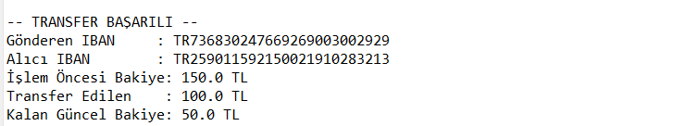
- Para Transferi (Havale): Gönderen hesabın bakiyesi kontrol edilir. Transfer miktarı bakiyeden küçük veya eşitse işlem gerçekleşir. Her iki hesabın işlem geçmişine (Transaction History) anlık olarak metin tabanlı kayıt atılır (Bkz. Şekil 3).
Şekil 3: Hesaplar Arası Para Transferi İşlem Çıktısı
- Kredi Kartı Algoritması: Yeni bir kredi kartı oluşturulduğunda varsayılan olarak 50.000 TL limit atanmaktadır. Harcama yapıldığında sistem kullanılabilir limiti düşürürken güncel borcu artırır. Borç ödeme işlemi sadece müşterinin Vadesiz Hesap nesnesi üzerinden gerçekleştirilebilir.
2.4. Girdi Doğrulama ve Hata Yönetimi
Uygulamanın çalışma sürekliliğini sağlamak için konsol girdileri üzerinde katı doğrulama (validation) süreçleri kodlanmıştır.
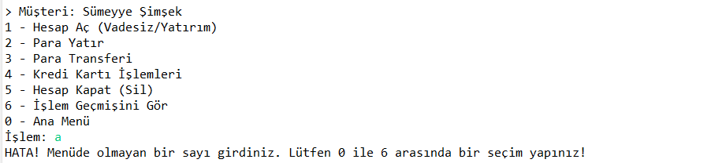
- Kullanıcıdan sayı beklenen alanlarda (menü seçimi, miktar girişi) harf girilmesi durumunda programın çökmesini (InputMismatchException) engellemek için sayiAl() ve miktarAl() isimli özel metotlar yazılmıştır. Bu metotlar, string içerisindeki karakterleri Character.isDigit() ile kontrol ederek geçersiz girişlerde kullanıcıyı tekrardan veri girişine yönlendirir (Bkz. Şekil 4).
Şekil 4: Hatalı Veri Girişinde Sistemin Hata Yönetimi Döngüsü
- Tip uyuşmazlıklarını önlemek için instanceof operatörü kullanılmıştır. Yatırım hesabından havale yapılmaya çalışıldığında ortaya çıkabilecek ClassCastException (Sınıf Dönüştürme Hatası) engellenmiştir.

2.5. Test Verisi ve Başlangıç Konfigürasyonu (Data Seeding)
Sistemin geliştirme ve test aşamalarında, programın her çalıştırılışında manuel veri girişini önlemek amacıyla Main sınıfı içerisinde varsayılan bir müşteri kaydı oluşturulmuştur. Sistem başlatıldığı anda oluşturulan müşteri nesnesine ait vadesiz hesaba 5000 TL başlangıç bakiyesi tanımlanmaktadır (Bkz. Şekil 5).
Şekil 5: Sistemin Varsayılan Müşteri Ataması
Bu test parametresi; para transferi ve kredi kartı oluşturma süreçlerinin beklemeye gerek kalmadan doğrudan test edilmesini sağlamıştır.

3. UML DİYAGRAMI VE SINIF İLİŞKİLERİ
Banka Otomasyon Sistemi’nin tasarımı, Nesne Yönelimli Programlama (OOP) ilkelerine tam uyum sağlayacak şekilde hiyerarşik bir yapıda tasarlanmıştır. Sistemin mimari şeması ve sınıflar arasındaki etkileşim ağını gösteren UML diyagramı ayrıntılı olarak sunulmuştur (Bkz. Şekil 6).
3.1. Kalıtım (Inheritance) ve Hiyerarşik Yapı
Sistemde kod tekrarını önlemek ve mantıksal bir düzen kurmak amacıyla iki ana hiyerarşi oluşturulmuştur:
- Kişi Hiyerarşisi: Kisi sınıfı; ad, soyad ve iletişim bilgilerini tutan temel (base) sınıftır. Musteri ve BankaPersoneli sınıfları bu sınıftan türetilerek "is-a" (bir kişidir) ilişkisini doğrulamaktadır.
- Hesap Hiyerarşisi: BankaHesabi sınıfı, tüm hesap türlerinde ortak olan IBAN ve bakiye gibi özellikleri tanımlar. VadesizHesap ve YatirimHesabi sınıfları bu sınıftan miras alarak kendilerine özgü fonksiyonlar (para transferi, yatırım yönetimi vb.) oluşturulmuştur.
3.2. Bileşim (Composition) ve Sınıf İlişkileri
Sistemdeki sınıflar sadece kalıtım yoluyla değil, aynı zamanda sahip olma (has-a) ilişkisiyle de birbirine bağlıdır:
- Müşteri Nesnesi: Her bir Musteri nesnesi, bünyesinde ArrayList yapısı içerisinde birden fazla BankaHesabi ve KrediKarti nesnesini barındırmaktadır.
- Servis Katmanı: BankaService sınıfı, sistemdeki tüm Musteri nesnelerini merkezi bir listede birleştirerek verilerin tek bir noktadan yönetilmesini (kaydetme, listeleme) sağlar.
3.3. Kapsülleme (Encapsulation) Uygulaması Diyagramda görülen tüm eksi (-) işaretli alanlar private erişim belirleyicisini temsil etmektedir. Bu sayede veriler dış müdahalelere karşı korunmuş, sınıflar arasındaki veri akışı sadece artı (+) işaretli public metotlar (getter/setter) aracılığıyla kontrol edilebilir hale getirilmiştir.
3.4. Çok Biçimlilik (Polymorphism) Uygulaması
Sistemde çok biçimlilik, BankaHesabi üst sınıfı referans alınarak alt sınıfların (VadesizHesap ve YatirimHesabi) ortak bir liste yapısında işlenmiştir. Müşterinin sahip olduğu farklı hesap türleri, tek bir ArrayList<BankaHesabi> koleksiyonu içerisinde saklanmaktadır. Çalışma zamanında (runtime) bu hesaplar üzerinde işlem yapılırken (örneğin kredi kartı borç ödeme kontrolünde), instanceof operatörü kullanılarak nesnenin bellekteki dinamik türü tespit edilmekte ve işlemlerin yalnızca geçerli sınıf kapsamı dahilinde yürütülmesi sağlanmaktadır."
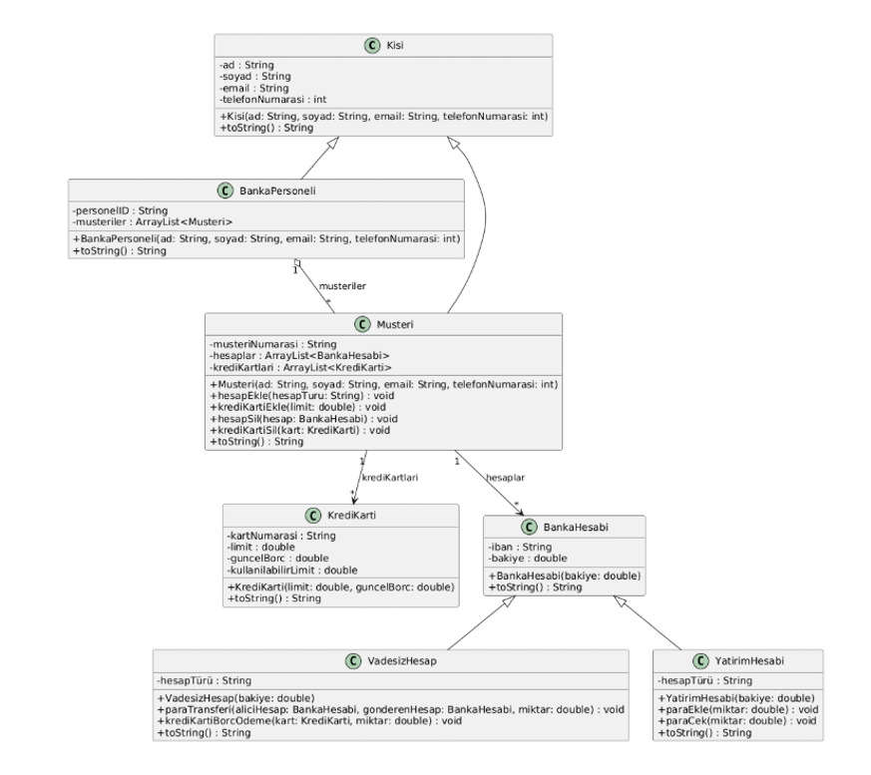
Şekil 6: Banka Otomasyon Sistemi UML Sınıf Diyagramı

4. EKSİKLİKLER VE GELİŞTİRMELER
Geliştirilen Banka Otomasyon Sistemi, nesne yönelimli programlama standartlarına uygun ve hatasız bir şekilde çalışmaktadır. Bununla birlikte, yazılımın endüstriyel standartlarda bir ürüne dönüşebilmesi için gelecekte planlanan geliştirme alanları aşağıda maddeler halinde sunulmuştur:
4.1. Şifreli Giriş Mekanizması
Mevcut sistemde müşteri numarası ile doğrudan giriş yapılabilmektedir. Sistemin güvenliğini artırmak amacıyla, her müşteri için kayıt aşamasında belirlenecek 4 haneli bir PIN kodu veya şifre sorgulama ekranı eklenebilir. Bu sayede kullanıcıların hesaplarına yetkisiz erişimlerin engellenmesi simüle edilebilir.
4.2. Dosya Kayıt ve Okuma Sistemi (File I/O)
Program şu anda verileri sadece çalışma zamanında (bellekte) tutmaktadır. Basit bir dosya işleme yapısı kullanılarak; müşteri bilgileri, hesap bakiyeleri ve işlem geçmişi bir .txt veya .csv dosyasına kaydedilebilir. Böylece program kapatılıp tekrar açıldığında eski verilerin otomatik olarak yüklenmesi sağlanabilir ve daha kalıcı bir sistem oluşturulabilir.
4.3. Çoklu Dil Desteği (Localization)
Kullanıcı deneyimini geliştirmek amacıyla programa dil seçeneği eklenebilir. Başlangıçta sorulacak bir soru ile tüm menülerin ve hata mesajlarının hem Türkçe hem de İngilizce olarak görüntülenmesi sağlanarak yazılımın evrensel standartlara uygunluğu artırılabilir.
5. KARŞILAŞILAN SORUNLAR
Bu proje ile Java programlama dili ve Nesne Yönelimli Programlama mantığı kullanılarak işlevsel bir banka yazılımı üretilmiştir. Geliştirme sürecinde karşılaşılan temel teknik sorunlar ve bu sorunlara yönelik geliştirilen çözümler aşağıda özetlenmiştir:
- Veri Tipi Kaynaklı Çökmeler: Kullanıcıdan sayı beklenen alanlara harf veya geçersiz karakter girildiğinde programın InputMismatchException hatası vererek durması en büyük teknik sorundu. Bu durum, girdi verilerini doğrudan sayı olarak almak yerine String olarak alan ve her bir karakteri döngü içerisinde denetleyen miktarAl() ve sayiAl() metotlarının yazılmasıyla çözülmüştür.
- Hatalı İşlem Mantığı: Para transferi veya kredi kartı borç ödeme işlemlerinde, hesabın mevcut bakiyesinden daha yüksek tutarların girilmesi bakiyenin eksiye düşmesine neden oluyordu. Bu mantıksal hatayı engellemek için her işlem öncesine katı if-else kontrol blokları eklenerek bakiye yetersizliği durumunda kullanıcının uyarılması sağlanmıştır.
- Liste ve Arama Hataları: Sistemde kayıtlı olmayan bir müşteri numarası veya IBAN girildiğinde arama algoritmalarının null nesne döndürmesi sorun yaratmıştır. Bu sorun, her arama işleminin ardından bir null kontrolü yapılması ve nesne bulunamadığında işlemin güvenli bir şekilde iptal edilip menüye dönülmesiyle aşılmıştır.

6. SONUÇ
Bursa Teknik Üniversitesi Bilgisayar Mühendisliği Bölümü bünyesinde yürütülen bu proje kapsamında, Nesne Yönelimli Programlama (OOP) prensiplerine dayalı, fonksiyonel bir Banka Otomasyon Sistemi geliştirilmiştir. Yazılımın geliştirilme sürecinde Java dilinin sunduğu kalıtım, çok biçimlilik, kapsülleme ve soyutlama yetenekleri etkin bir şekilde kullanılmıştır.
Sistem; yeni müşteri kaydı, hesap yönetimi, para transferleri ve kredi kartı algoritmalarını veri bütünlüğünü koruyarak gerçekleştirebilmektedir. Özellikle girdi doğrulama mekanizmaları sayesinde kullanıcı hataları minimize edilmiş ve uygulamanın kararlılığı ve güvenliği sağlanmıştır. Proje, bir bankacılık yazılımının temel iş mantığını başarıyla simüle etmiş olup, gelecekte veritabanı ve grafik arayüz entegrasyonu ile daha profesyonel bir yapıya dönüştürülmeye hazırdır.

7. KAYNAKÇA
- Liang, Y. D. (2018). Introduction to Java Programming and Data Structures, Comprehensive Version. Pearson Education.
- Oracle Corporation. (2026). Java Platform, Standard Edition Documentation (JDK 21). docs.oracle.com.
- Bursa Teknik Üniversitesi, BML0121 Nesne Yönelimli Programlama Ders Notları (2026).
- Deitel, P., & Deitel, H. (2017). Java How to Program, Early Objects. Pearson.
- Sümeyye Şimşek (2026). Banka Otomasyon Sistemi Projesi Kaynak kodları Github. Erişim Adresi:

